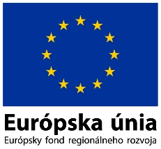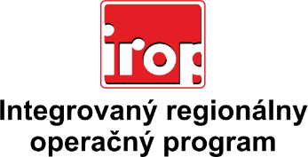

Zoznam odborných hodnotiteľov
Kód výzvy | Mená odborných hodnotiteľov
Výzva:  IROP-PO2-SC223-2020-57  5. hodnotiace kolo | Ing. Lukáš Dubovský
 | JUDr. Peter Lakota
 | Ing. Ľubomír Viglaš

Zoznam odborných hodnotiteľov
Kód výzvy | Mená odborných hodnotiteľov
Výzva:  IROP-PO2-SC223-2020-57  6. hodnotiace kolo | Ing. Lucia Romančíková
 | JUDr. Peter Lakota

